Giới thiệu về luồng cực đại

1. Mạng
Khái niệm
Mạng là đồ thị có hướng G=(V,E) trong đó:
- 1 Đỉnh phát s : không có cung vào.
- 1 Đỉnh thu t : không có cung ra.

Tính chất
Ngoại trừ đỉnh phát và đỉnh thu, các đỉnh trong mạng tuân theo điều kiện cân bằng sau :
$$Tổng luồng vào một đỉnh = tổng luồng ra khỏi đỉnh=giá trị của luồng của đỉnh$$

2. Luồng và dung lượng
Luồng của cạnh
Luồng của 1 cạnh là lưu lượng chảy trên cạnh đó.
Ký hiệu luồng của cạnh e : f(e)
Ví dụ : số lượng xe lưu thông trên đường là luồng.
$$0≤f\left(e\right)≤c\left(e\right)$$

Dung lượng (khả năng thông qua / băng thông)
Dung lượng là luồng tối đa có thể có trên một cạnh.
Ký hiệu dung lượng của cạnh e : c(e) > 0
Ví dụ : số lượng xe tối đa có thể đi trên đường là luồng.
Chú ý : nếu không có cạnh giữa 2 đỉnh thì quy ước c(e) = 0

Luồng cực đại của mạng
Luồng của mạng luồng chảy ra từ s và chảy vào t.
Cho một mạng biết trước dung lượng của các cạnh, luồng cực đại của mạng là luồng tối đa có thể chảy từ đỉnh phát s về đỉnh thu t mà không vượt quá dung lượng của cách cạnh trong mạng.

3. Ví dụ
Mạng sau đây có : Đỉnh phát là s, đỉnh thu là t
Cạnh (2,1) có :
- Luồng f(2,1) = 4
- Dung lượng c(2,1) = 5
Luồng của mạng : 3 + 5 = 2 + 6 = 8

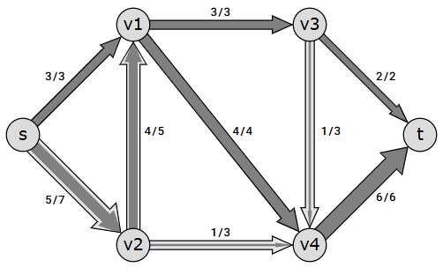
Ứng dụng bài toán luồng cực đại
- Giao thông: Xác định cường độ lớn nhất của dòng vận tải giữa hai nút giao thông (khả năng thông qua thể hiện số xe trung bình trên đoạn đường mỗi đơn vị thời gian).
- Dẫn dầu: Xác định luồng dầu lớn nhất có thể bơm từ tàu chở dầu vào
- Bể chứa : (khả năng thông qua tương ứng với tiết diện của các ống).

